下陆区公共资源交易中心2021年度部门决算公开说明

目 录
第一部分:部门基本情况
一、部门主要职责
二、部门机构设置情况
第二部分: 部门2021年部门决算表
一、收入支出决算总表
二、收入决算表
三、支出决算表
四、财政拨款收入支出决算总表
五、一般公共预算财政拨款支出决算表
六、一般公共预算财政拨款基本支出决算表
七、一般公共预算财政拨款“三公”经费支出决算表
八、政府性基金预算财政拨款收入支出决算表
九、国有资本经营预算财政拨款支出决算表
第三部分：部门2021年部门决算情况说明
一、收支总体情况说明
二、决算收入支出增减变化情况说明
三、财政拨款收入支出决算情况说明
四、一般公共预算财政拨款支出决算情况说明
五、一般公共预算财政拨款基本支出决算情况说明
六、一般公共预算财政拨款“三公”经费支出决算情况说明
七、机关运行费执行情况说明
八、政府采购支出情况说明
九、国有资产占用情况说明
十、其他情况
十一、预算绩效情况说明
第四部分：名词解释

下陆区公共资源交易中心2021年度部门决算及“三公”经费决算情况说明
第一部分:部门基本情况
- 部门主要职责
1、负责本区行政区域内各类公共资源进场交易项目的审批、核准文件等材料登记工作；
2、负责组织实施本级党政机关、事业单位和团体组织，使用财政性资金、属于《黄石市年度政府集中采购目录》以内和限额标准以上项目的政府采购活动；
3、负责向相关部门报告公共资源交易中发现的违法违纪行为并协助调查。
4、完成上级交办的其他任务。
二、部门机构设置情况
1、机构设置情况：下陆区公共资源交易中心于2019年4月23日成立，属2019年下陆区机构改革新成立的公益一类事业单位，经费来源为财政补助。内设机构（处室）共3个，主要是：（1）办公室；（2）业务室；（3）财务室。
2、编制情况：下陆区公共资源交易中心核定编制数为4名，岗位总量4个，其中管理岗位4个(七级岗位1个，八级岗位2个，九级岗位1个)。2021年年末在职在编人员3人。
第二部分: 部门2021年部门决算表
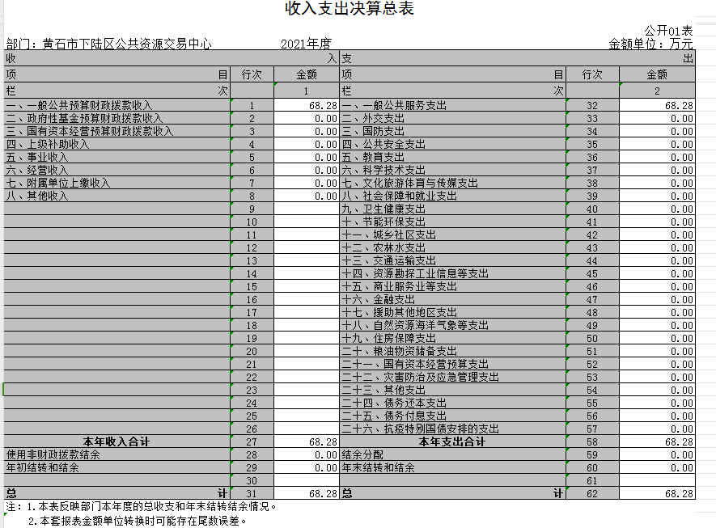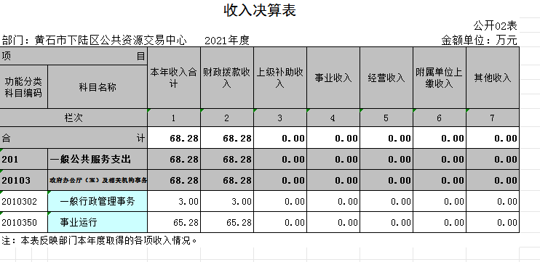

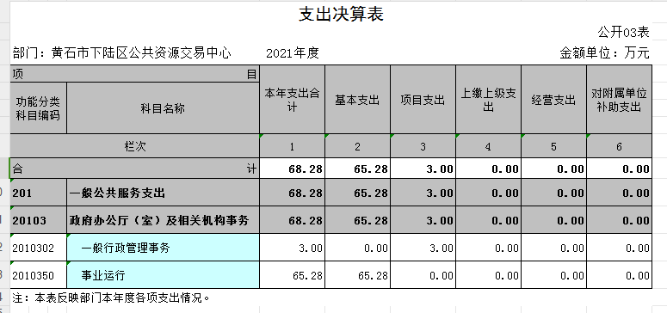

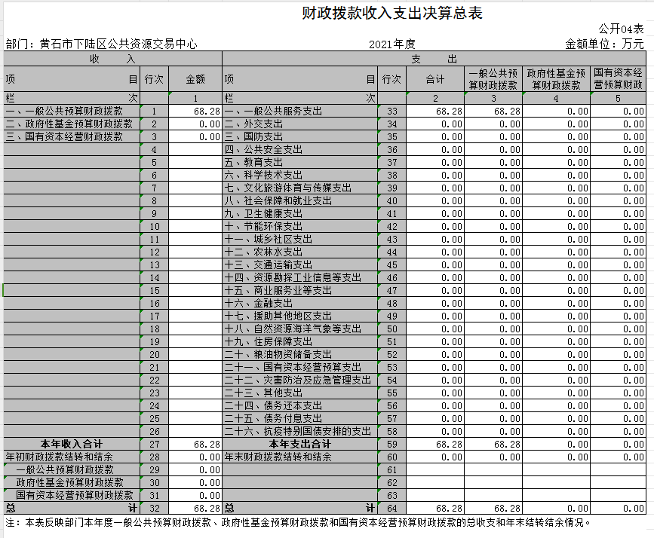
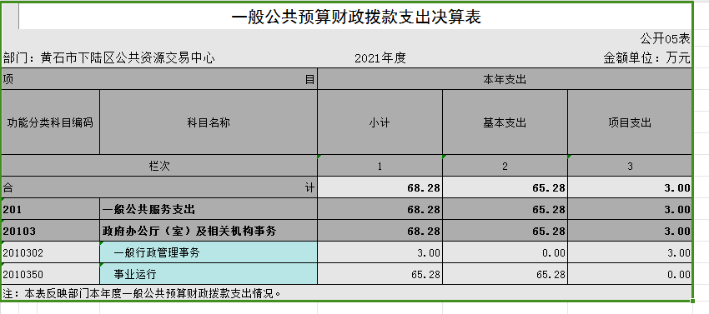

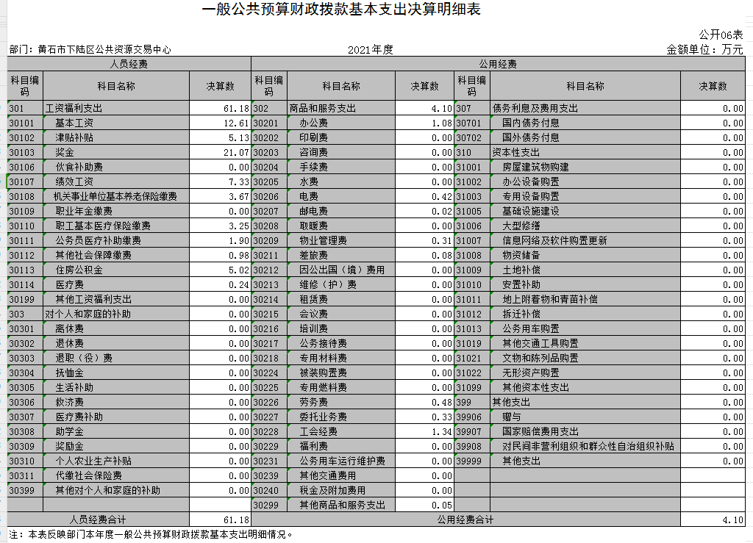

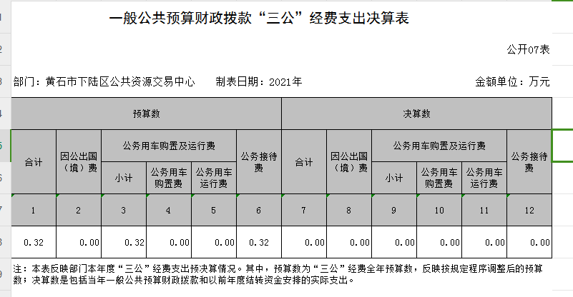
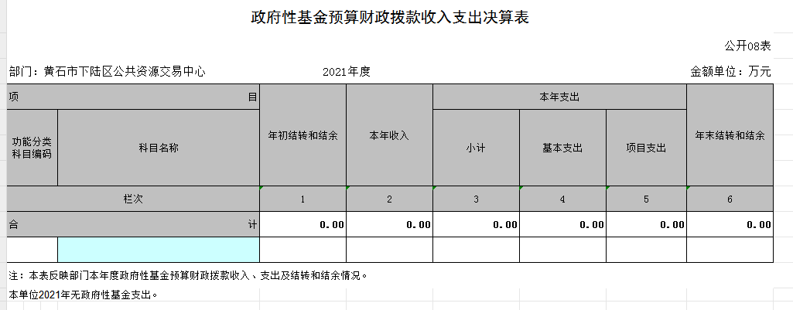

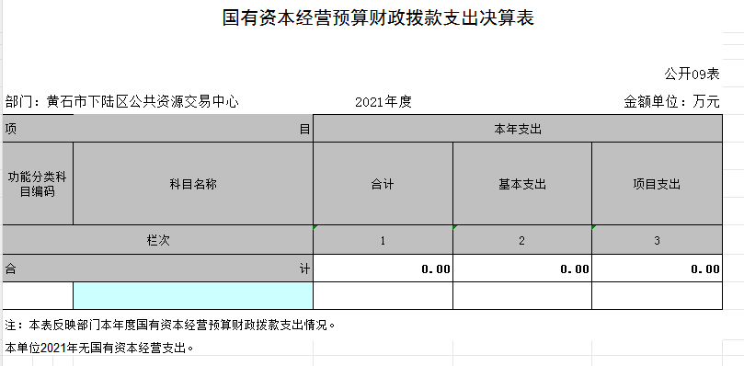

第三部分：2021年度部门决算情况说明
一、收支总体情况说明
下陆区公共资源交易中心2021年决算总收入合计68.28万元，与2020年决算数54.63万元相比增加了13.65万元，同比增长24.98%，主要原因是本单位于2019年度新成立，2020年度人员奖金未在本单位核算，2021年度按实际在职人员核算奖金，故人员经费收入增加；与年初预算数70.49万元相比，减少了2.21万元，下降率为3.13%，原因为2021年人员岗位变动调整，相应工资经费减少。其中，财政拨款收入68.28万元，其他收入0万元。
2021年度支出68.28万元，决算支出与2020年决算数54.57万元增加了13.71万元，同比增长25.11%，主要原因为本单位于2019年度新成立，2020年度在职人员奖金未在本单位发放，2021年度本单位按实际在职人员发放奖金，故人员经费支出增加。决算支出与年初预算数70.49万元相比，减少了2.21万元，下降率为3.13%，主要原因是人员岗位变动调整，相应工资等支出减少。其中，基本支出65.28万元，项目支出3万元。
二、2021年度决算收入支出增减变化情况
下陆区公共资源交易中心2021年度决算总收入68.28万元，与2020年决算数54.63万元相比增加了13.71万元，主要原因是2021年人员变动，工资经费增加，相应决算收入增加。与年初预算数70.49万元相比，减少了2.21万元，主要原因是人员岗位变动调整，相应工资等支出减少。
本单位2021年度支出68.28万元，决算支出与2020年决算数54.57万元增加了13.71万元，主要原因为2020年度在职人员奖金未在本单位发放，2021年度本单位按实际在职人员发放奖金，故人员经费支出增加。决算支出与年初预算数70.49万元相比，减少了2.21万元，主要原因是人员岗位变动调整，相应工资等支出减少。
三、2021年财政拨款收入支出决算情况说明
下陆区公共资源交易中心2021年财政拨款收入总计68.28万元，年初结转结余0万元，其中，一般公共预算报拨款68.28万元。
2021年财政拨款总支出68.28万元，与年初预算数70.49万元相比，减少了2.21万元，主要原因是人员岗位变动调整，相应工资等支出减少。与2020年决算数54.63万元相比增加了13.71万元，较2020年度增加13.71万元，主要原因是2021年人员变动，工资经费支出增加，相应决算支出增加。按支出性质分类，基本支出65.28万元，项目支出3万元，年末财政拨款结转和结余0万元。其中：一般公共预算拨款68.28万元。
四、2021年一般公共预算财政拨款支出决算情况说明
下陆区公共资源交易中心2021年一般公共预算财政拨款支出68.28万元，与年初预算数70.49万元相比，减少了2.21万元，主要原因是人员岗位变动调整，相应工资等支出减少。与2020年决算数54.63万元相比增加了13.71万元，较2020年度增加13.71万元，主要原因是2021年人员变动，工资经费支出增加，相应决算支出增加。其中，按支出功能分类，一般公共服务支出68.28万元。
五、2021年一般公共预算财政拨款基本支出决算情况说明
下陆区公共资源交易中心2021年一般公共预算财政拨款基本支出65.28万元，其中人员经费支出61.18万元，人员经费主要用于职工基本工资、津贴补贴、奖金、机关事业单位基本养老保险、医疗费、住房公积金等支出；
与年初预算数70.49万元相比，基本支出减少2.21万元，原因为人员岗位变动调整，相应工资等支出减少。
基本支出主要用于人员经费61.18万元，人员经费主要包括：基本工资、津贴补贴、奖金、绩效工资、机关事业单位养老保险缴费、职工基本医疗保险缴费、公务员医疗补助缴费、其他社会保障缴费、住房公积金、医疗费等支出；日常公用经费支出4.10万元，日常公用经费主要包括：办公费、电费、邮电费、物业管理费、差旅费、劳务费、委托业务费、工会经费等。
六、一般公共预算财政拨款“三公”经费支出决算情况说明
（一）、“三公”经费支出情况说明
2021年度“三公”经费支出决算数为0万元，与2020年“三公”经费支出决算数0元相比，无增减变动，原因为本单位未发生相关支出。与2021年“三公”经费预算数0.32万元相比，减少0.32万元，原因为本年度未发生公务接待支出。其中:
1、2021年度因公出国（境）费用支出决算为0万元，团组数为0组，人员数为0人。与2020年因公出国（境）费用支出决算0万元相比，无增减变动，原因为本单位未发生因公出国（境）费用。与2021年因公出国（境）费用预算数为0元相比，无增减变动，原因为本单位未列支因公出国（境）费用；
2、2021年公务用车购置及运行维护费支出决算数为0万元，与2020年公务用车购置及运行维护费支出决算数0元相比，无增减变动。原因是我单位无公务用车相关支出。与2021年公务用车购置及运行维护费预算数0元相比，无增减变动。原因为我单位未列支公务用车相关支出。其中：
（1）2021年公务用车购置费支出为0万元，车型为：无 ，公务用车保有量为0台。2020年公务用车购置费支出为0万元，车型为：无，公务用车保有量为0台。与2020年公务用车购置支出决算数0元相比，无增减变动。原因是我单位无购置公务用车相关支出。与2021年公务用车购置预算数0元相比，无增减变动。原因为我单位未列支公务用车相关支出。
（2）2021年公务用车运行维护费0万元，与2020年公务用车运行维护费支出决算数0元相比，无增减变动。原因是我单位无公务用车相关支出。与2021年公务用车运行维护费预算数0元相比，无增减变动。原因为我单位未列支公务用车相关支出。
3、2021年公务接待决算数为0元，共招待0批次0人。与2021年预算数0.32万元相比，减少了0.32万元，原因为本年度未发生公务接待支出。与2020年公务接待决算数0万元相比，未发生增减变动，原因为我单位未发生公务接待支出。
七、机关运行经费执行情况说明
下陆区公共资源交易中心2021年度机关运行经费支出 4.1万元，与2021年预算支出4.34万元相比减少了0.24万元，主要原因为公务接待支出减少。与2020年决算数2.95万元相比，增加了1.15万元，主要原因为办公室搬迁相关物业费、电费等支出增加。 主要用于办公费1.08万元、电费0.42万元、邮电费0.02万元、物业管理费0.31万元、差旅费0.08万元、劳务费0.48万元、委托业务费0.33万元、工会经费1.34万元，其他商品和服务支出0.05万元。
八、政府采购执行情况说明
2021年我单位政府采购预算计划金额1万元，其中一般公共预算1万元，其他资金0万元，主要用于购买货物1万元，工程0万元，服务0万元。政府采购授予中小企业合同总额1万元，占政府采购合同总额的100%；其中：授予小微企业合同金额1万元，占政府采购支出总额的100%。
2021年本部门实际政府采购支出总额0.975万元，其中：政府采购货物支出0.975万元、政府采购工程支出0万元、政府采购服务支出0万元。授予中小企业合同金额0.975万元，占政府采购支出总额的100%，其中：授予小微企业合同金额0.975万元，占政府采购支出总额的100%。
政府采购总额比2020年度1.96万元减少了0.985万元，降幅50.26%，主要原因为办公家具购置费用减少。
九、国有资产占用情况说明
2021年度我单位共占有车辆数0台，其中：一般公务用车0台，一般执法执勤车辆0台；单价50万元以上通用设备0台；单价100万元以上专用设备0台。其他固定资产（不包含房屋）4.535万元。
十、其他情况
下陆区公共资源交易中心2021年无举借政府债务、无扶贫专项资金、无政府性基金预算收支、无财政专项支出、无专项转移支付。
十一、2021年度预算绩效开展情况
（一）预算绩效管理工作开展情况
根据预算绩效管理要求，我单位组织对2021年度一般公共预算项目支出全面开展绩效自评，共涉及项目1个，资金3万元（其中：一般公共预算拨款3万元，其他资金0万元，上年结余结转0万元），占一般公共预算项目支出总额的100％。从评价情况来看，全年能按照绩效目标申报表，规范使用项目资金，完成经济效益和具体指标数值，确保政府采购业务正常开展。
组织开展部门整体支出绩效评价，从评价情况来看，在人员经费支出方面，实现职工工资福利支出规范率、资金计划及时率100%的目标值；在商品和服务支出方面，实现政府采购办理及时率100%的时效目标；在项目经费支出方面，实现政府采购节约率9.5%的任务目标。
（二）部门决算中项目绩效自评结果
下陆区公共资源交易中心今年在部门决算中反映所有项目绩效自评结果为合格，绩效评级结果公共资源专项经费项目绩效自评综述：项目全年预算数为3万元，执行数为3万元，完成预算100％。主要产出和效益：按照部门职责，使用并维护中心政府网，确保采购业务正常开展；发现的问题及原因：因资金量少，项目支出绩效目标任务不够明确。下一步改进措施：制定年度绩效目标管理监控机制，做到事前、事中、事后监督，促进绩效目标的顺利实现。
- 绩效评级结果应用情况
1.部门绩效评价结果应用情况
加强绩效评价结果应用，我单位将绩效自评结果作为以后年度该项目预算编制和安排财政资金的重要参考依据；将绩效自评结果按照要求向社会公开，自觉接受社会监督。
2.部门绩效评价结果拟应用情况
我单位将绩效自评结果与2021年预算编制相结合，在编制预算的过程中，对绩效目标及指标进行梳理完善，完成绩效指标编制自评工作。同时加强内部控制管理，建立项目绩效考核机制，促进项目产出及效益提升，将绩效管理工作落到实处。
附件：《2021年度下陆区部门整体支出绩效自评表》
《2021年下项目支出绩效运行监控表》
《2021年度公共资源交易项目自评表》
附件3：
2021年下陆区部门整体支出绩效自评表
填报单位（盖章）： |  | 下陆区公共资源交易中心 |  |  | 填报日期： | 2022.11.8
单位名称 |  | 下陆区公共资源交易中心 |  |  |  | 评价年度 |  | 2021年
基本支出决算数总额 |  |  |  | 65.28 | 项目支出决算数总额 | 3
部门整体支出总额预算执行情况（万元） |  |  |  | 执行数（A） | 预算数（B） | 执行率（A/B）
 |  |  |  | 65.28 |  | 3
一级  指标 | 二级  指标 | 三级指标 | 分值 | 指标说明 | 评分标准 | 年初目标值 | 实际完成值 | 得分
投入 | 预算执行（35分） | 预算  完成率  （10分） | 10 | 预算完成率=（预算完成数/预算数）×100%，用以反映和考核部门（单位）预算完成程度。  预算完成数：部门（单位）本年度实际完成的预算数。  预算数：财政部门批复的本年度部门（单位）预算数。 | 预算完成率＝100%的，得10分。  预算完成率≥95%的，得9分。  预算完成率在90%（含）和95%之间，得8分。  预算完成率在85%（含）和90%之间，得7分。  预算完成率在80%（含）和85%之间，得6分。  预算完成率在70%（含）和80%之间，得4分。  预算完成率＜70%的，得0分。 | 100% | 100% | 10
投入 | 预算执行（35分） | 预算调整率  （10分） | 10 | 预算调整率=（预算调整数/预算数）×100%，用以反映和考核部门（单位）预算的调整程度。  预算调整数：部门（单位）在本年度内涉及预算的追加、追减或结构调整的资金总和（因落实国家政策、发生不可抗力、上级部门或本级党委政府临时交办而产生的调整除外）。  预算包括一般公共预算与政府性基金预算。 | 预算调整率绝对值≤5%，得10分。  预算调整率绝对值＞5%的，每增加0.1个百分点扣0.1分，扣完为止。 | ≤5% | ≤3% | 10
投入 | 预算执行（35分） | 支出进度率  （10分） | 10 | 支出进度率=（实际支出/支出预算）×100%，用以反映和考核部门（单位）预算执行的及时性和均衡性程度。  半年支出进度＝部门上半年实际支出/（上年结余结转+本年部门预算安排+上半年执行中追加追减）*100%。  前三季度支出进度＝部门前三季度实际支出/（上年结余结转+本年部门预算安排+前三季度执行中追加追减）*100%。 | 半年进度：进度率≥45%，得4分；进度率在40%（含）和45%之间，得2分；进度率＜40%，得0分。  前三季度进度：进度率≥75%，得6分；进度率在60%（含）和75%之间，得4分；进度率＜60%，得0分。 | 10 | 8 | 8
投入 | 预算执行（35分） | 预算编制准确率（5分） | 5 | 部门预算中除财政拨款外的其他收入预算与决算差异率。  预算编制准确率＝其他收入决算数/其他收入预算数×100%-100%。 | 预算编制准确率≤20%，得5分。  预算编制准确率在20%和40%（含）之间，得3分。  预算编制准确率＞40%，得0分。 | ≤20% | ≤20% | 5
过程 | 预算管理（20分） | “三公”经费控制率  （5分） | 5 | “三公”经费控制率=（“三公”经费实际支出数/“三公”经费预算安排数）×100%，用以反映和考核部门（单位）对“三公”经费的实际控制程度。 | 三公经费控制率 ≤100%，得5分，每增加0.1个百分点扣0.5分，扣完为止。 | ≤100% | ≤100% | 5
过程 | 预算管理（20分） | 资产管理规范性  （5分） | 5 | 部门（单位）资产管理是否规范，用以反映和考核部门（单位）资产管理情况。  1.新增资产配置按预算执行。  2.资产有偿使用、处置按规定程序审批。  3.资产收益及时、足额上缴财政。 | 全部符合5分，有1项不符扣2分,扣完为止。 | 5 | 5 | 5
过程 | 预算管理（20分） | 资金使用合规性  （10分） | 10 | 部门（单位）使用预算资金是否符合相关的预算财务管理制度的规定，用以反映和考核部门（单位）预算资金的规范运行情况。  1.符合国家财经法规和财务管理制度规定以及有关专项资金管理办法的规定；  2.资金的拨付有完整的审批程序和手续；  3.重大项目开支经过评估论证；  4.符合部门预算批复的用途；  5.不存在截留、挤占、挪用、虚列支出等情况。 | 全部符合10分,有1项不符扣2分，扣完为止。 | 10 | 10 | 10
效  果 | 运行效益（45分） | 行政运行经济性 | 5 | 现行行政运行经费支出预算编制方法的行政运行成本。 | 可使行政运行成本最经济为5分，可使行政运行成本较合理为3分，一般为2分，不合理为0分。 | 5 | 5 | 5
效  果 | 运行效益（45分） | 行政运行有效性 | 5 | 行政运行经费支出能否保障部门正常运行。 | 正常运行的得5分，基本正常得3分，不能正常运行的不得分。 | 5 | 5 | 5
效  果 | 运行效益（45分） | 专项运行经济效益 | 10 | 项目资金运行产生的经济效益 | 经济效益显著得10分；一般得5分，下降不得分。 | 5 | 5 | 5
效  果 | 运行效益（45分） | 专项运行社会效益 | 10 | 项目资金运行产生的社会效益 | 社会效益显著得10分；一般得5分；否则不得分。 | 5 | 5 | 5
效  果 | 运行效益（45分） | 专项运行可持续影响 | 15 | 1.项目完成后有经费安排能满足项目持续运行需要；  2.项目完成后有制度保障项目持续运行需要；  3.项目完成后有明确的项目管理机构、负责人对项目后继管理负责，满足持续运行需要。 | 全部符合15分,有1项不符扣5分，扣完为止。 | 15 | 10 | 10
评价结论（优、良、中、差）：良 |  |  |  |  |  | 总分 |  | 83

附件1
下陆区项目支出绩效运行监控表
（ 2021 年度）
项目单位（盖章）：下陆区公共资源交易中心 单位：万元
项目名称 |  | 公共资源专项经费
主管部门 |  |  |  |  | 项目执行单位 | 区公共资源交易中心
项目属性 |  | 1、持续性项目 R 2、新增性项目 □
项目类型 |  | 1、常年性项目 R 2、延续性项目 □ 3、一次性项目 □
项目资金 （万元） |  |  |  | 年初  预算数 | 1-6月执行数 | 1-6月执行率 | 全年预计执行数
 |  | 年度资金总额： |  | 3 | 0.749 | 24.97% | 3
 |  | 其中：当年一般公共预算拨款 |  | 3 | 0.749 | 24.97% | 3
年度绩效目标1 | 一级  指标 | 二级指标 | 三级指标 | 指标值 | 1-6月  指标执行情况 | 完成目标  可能性（确定能、有可能、不可能） | 备注
年度绩效目标1 | 产出  指标 | 数量指标
年度绩效目标1 | 产出  指标 | 数量指标 | ……
年度绩效目标1 | 产出  指标 | 质量指标 | 培训合格率 | 98% | 100% | 确定能
年度绩效目标1 | 产出  指标 | 质量指标 | ……
年度绩效目标1 | 产出  指标 | 时效指标 | 政府采购办理及时率 | 100% | 100% | 确定能
年度绩效目标1 | 产出  指标 | 时效指标 | ……
年度绩效目标1 | 产出  指标 | 成本指标
年度绩效目标1 | 产出  指标 | 成本指标 | ……
年度绩效目标1 | 效益  指标 | 经济效益  指标 | 政府采购节约率 | 9.5% | 9.5% | 确定能
年度绩效目标1 | 效益  指标 | 经济效益  指标 | ……
年度绩效目标1 | 效益  指标 | 社会效益  指标
年度绩效目标1 | 效益  指标 | 社会效益  指标 | ……
年度绩效目标1 | 效益  指标 | 生态效益  指标
年度绩效目标1 | 效益  指标 | 生态效益  指标 | ……
年度绩效目标1 | 效益  指标 | 可持续  影响指标
年度绩效目标1 | 效益  指标 | 可持续  影响指标 | ……
年度绩效目标1 | 满意度  指标 | 服务对象满意度  指标
年度绩效目标1 | 满意度  指标 | 服务对象满意度  指标 | ……
年度绩效目标2
……
偏
差
或
不
能
完
成
目
标
原
因
分
析
相
关
建
议
或
举
措
单位负责人： 马冬刚 填表人：方宪明

注： 1．完成目标可能性：对应所设置的实现绩效目标的路径，分确定能、有可能、不可能三级综合判断完成的可能性。
2．如“完成目标可能性”出现“有可能”、“不可能”选项，请分别在“偏差或不能完成目标原因分析”与“相关建议或举措”栏填写相关原因及拟采取的措施。
3．偏差或不能完成目标原因分析：针对与预期目标产生偏差的指标值，根据实际情况从规划和目标设计、投入保障、制度保障、项目管理等方面进行判断和分析，并说明原因。
4．相关建议或举措：针对绩效目标的实现存在不确定性，从完善制度保障、项目管理、调整预算资金安排等方面说明拟采取的措施。

附表2
2021年度公共资源交易项目自评表
项目单位(盖章):下陆区公共资源交易中心 主要领导签字：马冬刚
填报日期：2022.7.20

项目名称 |  | 公共资源交易专项经费
主管部门 |  |  |  |  | 项目实施单位 |  |  | 区公共资源交易中心
项目类别 |  | 1、部门预算项目☑ 2、上级专项□
项目属性 |  | 1、持续性项目☑ 2、新增性项目□
项目类型 |  | 1、常年性项目☑ 2、延续性项目□ 3、 一次性项目□
预算执行情况  (万元)  (20分) |  |  | 预算数(A) | 执行数(B) |  | 执行率(B/A) | 得分  (20分*执行率)
 |  | 年度财政 资金总额 | 3 | 3 |  | 100% | 20
年  度  绩  效  目  标  1  (80分 ) | 一级 指标 | 二级指标 | 三级指标 |  |  | 年初目标值  (A) | 实际完成值  (B) |  | 得分
年  度  绩  效  目  标  1  (80分 ) | 产出  指标 | 质量指标 | 培训合格率 |  |  | 98% | 98% |  | 10
年  度  绩  效  目  标  1  (80分 ) | 产出  指标 | 时效指标 | 政府采购办理及时率 |  |  | 100% | 100% |  | 10
年  度  绩  效  目  标  1  (80分 ) | 效益 指标 | 经济效益 指标 | 政府采购节约率 |  |  | 9.5% | 9.5% |  | 20
年  度  绩  效  目  标  1  (80分 ) | 满意  度指  标 | 服务对象 满意率 | 服务对象满意率 |  |  | ≧100% | ≧100% |  | 10
年度 绩效 目标
2
……
总分 | 100

偏差大或
目标未完成
原因分析
改进措施及 结果应用方案
备注：
1.预算执行情况口径：预算数为调整后财政资金总额(包括上年结余结转),执行数为资 金使用单位财政资金实际支出数。涉及政府采购的项目支出要设置相关绩效指标反映政府采购 管理情况。
2.定量指标完成数汇总原则：绝对值直接累加计算，相对值按照资金额度加权平均计算。 定量指标计分原则：正向指标(即目标值为≥X,得分=权重*B/A), 反向指标(即目标值为≤X, 得分=权重*A/B), 得分不得突破权重总额。定量指标先汇总完成数，再计算得分。
3.定性指标计分原则：达成预期指标、部分达成预期指标并具有一定效果、未达成预期指 标且效果较差三档，分别按照该指标对应分值区间100-80%(含80%)、80-50%(含50%)、50-0% 合理确定分值。汇总时，以资金额度为权重，对分值进行加权平均计算。
4.基于经济性和必要性等因素考虑，满意度指标暂可不作为必评指标。
5.涉及政府采购的项目支出应设置相关政府采购指标。
6.本部门单位自评项目较多的亦可自行设计封面，请主要领导在封面上签字并加盖公章。

第四部分：名词解释
（一）财政拨款收入：指财政部门当年拨付的资金。
（二）事业收入：指事业单位开展专业业务活动及辅助活动所取得的收入。
（三）经营收入：指事业单位在专业业务活动及其辅助活动之外开展非独立核算经营活动取得的收入。
（四）其他收入：指除上述“财政拨款收入”、“事业收入”、“经营收入”等以外的收入。
（五）用事业基金弥补收支差额指事业单位在当年的“财政拨款收入”、“事业收入”、“经营收入”、“其他收入”不足以安排当年支出的情况下，使用以前年度积累的事业基金（事业单位当年收支相抵后按国家规定提取、用于弥补以后年度收支差额的基金）弥补本年度收支缺口的资金。
（六）年初结转和结余：指以前年度尚未完成、结转到本年 按有关规定继续使用的资金。
（七）结余分配：指事业单位按规定提取的职工福利基金、事业基金和缴纳的所得税，以及建设单位按规定应交回的基本建设竣工项目结余资金。
（八）年末结转和结余：指本年度或以前年度预算安排、因客观条件发生变化无法按原计划实施，需要延迟到以后年度按有关规定继续使用的资金。
（九）基本支出：指为保障机构正常运转、完成日常工作任务而发生的人员支出和公用支出。
（十）项目支出：指在基本支出之外为完成特定行政任务和事业发展目标所发生的支出。
（十一）经营支出：指事业单位在专业业务活动及其辅助活动之外开展非独立核算经营活动发生的支出。
（十二）“三公”经费：纳入财政预决算管理的“三公”经费，是指各部门用财政拨款安排的因公出国（境）费、公务用车购置及运行费和公务接待费。其中，因公出国（境）费反映单位公务出国（境）的国际旅费、国外城市间交通费、住宿费、伙食费、培训费、公杂费等支出；公务用车购置及运行费反映单位公务用车车辆购置支出（含车辆购置税）及租用费、燃料费、维修费、过路过桥费、保险费、安全奖励费用等支出；公务接待费反映单位按规定开支的各类公务接待（含外宾接待）支出。
(十三)机关运行经费：为保障行政单位（含参照公务员法管理的事业单位）运行用于购买货物和服务的各项资金，包括办公及印刷费、邮电费、差旅费、会议费、福利费、日常维修费、专用材料及一般设备购置费、办公用房水电费、办公用房取暖费、办公用房物业管理费、公务用车运行维护费以及其他费用。

